**GUIA DE USUARIO PARA REALIZAR UNA SOLICITUD DE INSTALACIÓN DE SOFTWARE EN LABORATORIOS DE INFORMATICA**

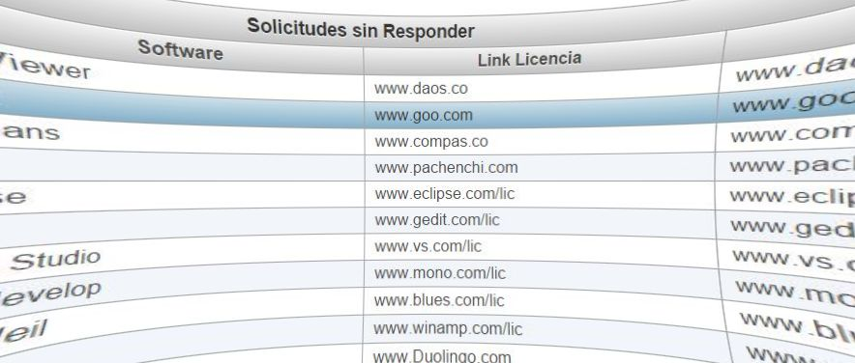

**TABLA DE CONTENIDO**

* Inicio de Sesión.
* Registro de una nueva Solicitud.
* Consulta de Solicitudes con Respuesta.
* Aprobar o Negar una Solicitud.
* Consultar Solicitudes por Instalar y registrar su instalación.

**Iniciar Sesión**

Para iniciar sesión ingrese a la dirección <http://reservaslab.herokuapp.com/login.xhtml>

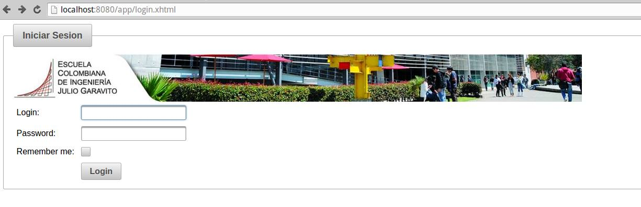

Ingrese los datos de usuario y oprima el botón login, será direccionado a una página de acuerdo a su roll.

**Registro de una nueva Solicitud**

En la página principal para Profesores:

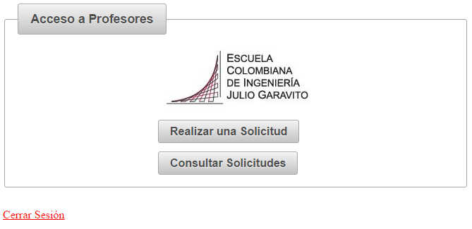

Haga clic en Realizar una Solicitud:

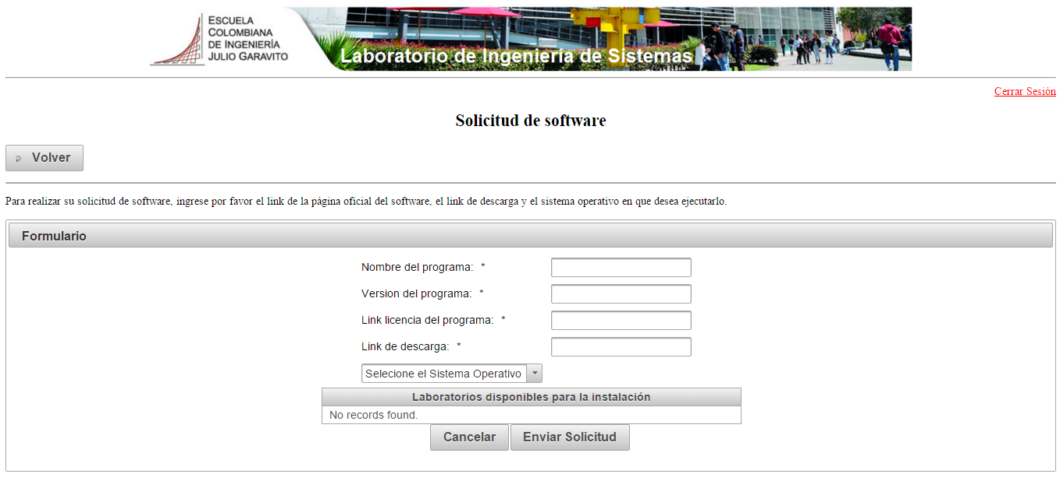

Ahora diligencie los datos requeridos, por ejemplo:

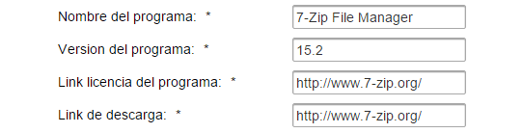

Luego seleccione el sistema operativo en el cual desea ejecutarlo:

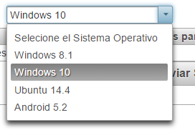

Verá enlistados los laboratorios en los cuales está instalado dicho sistema operativo, en caso de aprobarse la solicitud, la instalación se realizara en TODOS los laboratorios enlistados.

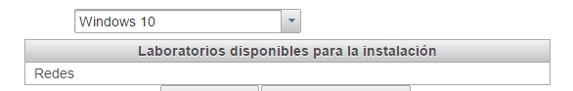

Si está de acuerdo con lo anterior, haga clic en Enviar Solicitud, Aparecerán enlistadas las solicitudes aprobadas y negadas hasta el momento, de lo contrario haga clic en Cancelar y será redirigido a la página principal de su Profesores.

**Consulta de Solicitudes con Respuesta**

En la página principal para Profesores:



Haga clic en Consultar Solicitudes y vera enlistadas las solicitudes con respuesta, cuando termine de revisarlas puede hacer clic en el botón Volver y será redirigido a la página principal de profesores.

**Aprobar o Negar una Solicitud.**

En la página principal de Monitores:

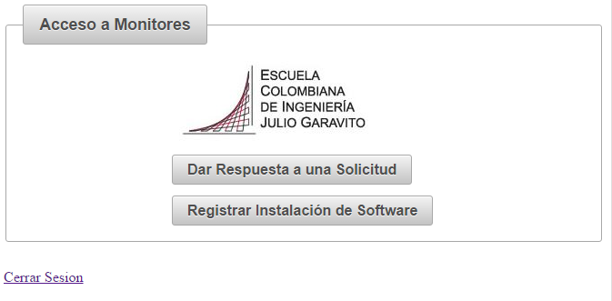

Haga clic en Dar Respuesta a una Solicitud:

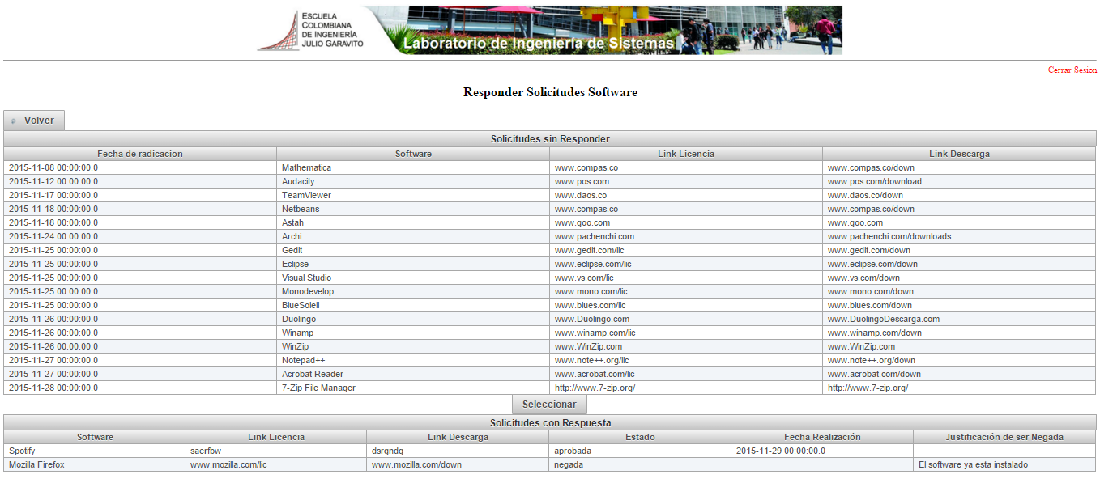

Seleccione una solicitud de la lista y haga clic en Seleccionar:

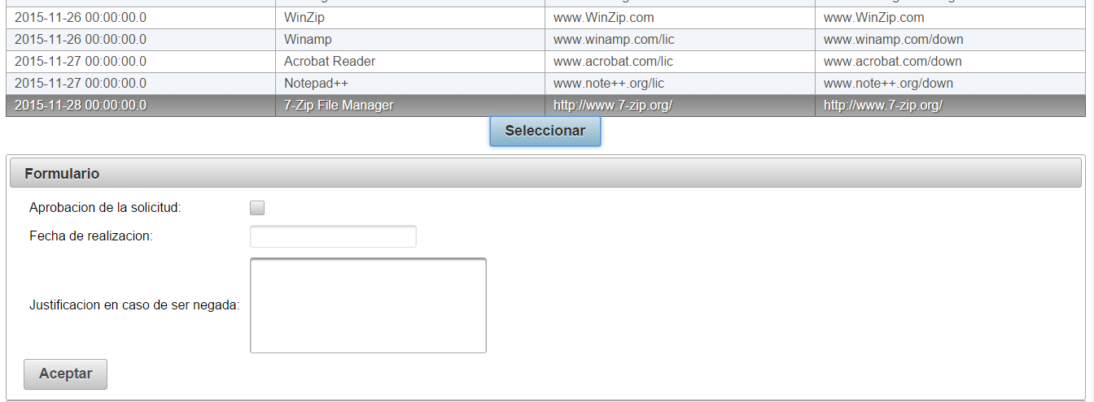

Apruebe o desapruebe la solicitud con el botón de chequeo y recuerde que en caso de aprobar la solicitud debe ingresar una fecha de realización, de lo contario debe ingresar la justificación de negar dicha solicitud.

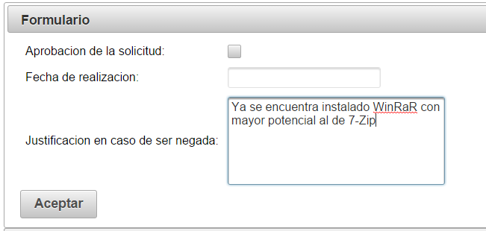

Haga clic en Aceptar y la solicitud pasara al listado de solicitudes con respuesta.

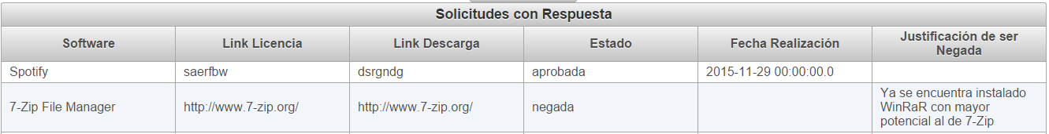

Haga clic en el botón Volver para regresar a la página principal de Monitores.

**Consultar Solicitudes por Instalar y registrar su instalación**

En la página principal de Monitores:



Haga clic en Registrar Instalación de Software:

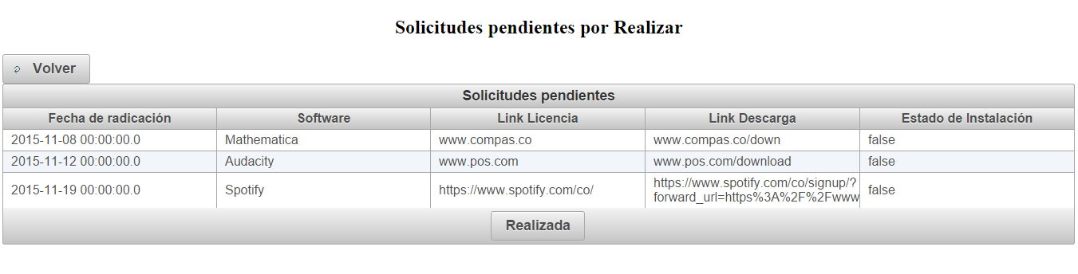

Encontrará enlistadas las solicitudes por instalar, si su intención es únicamente consultar en software por instalar ya puede volver, si desea además indicar la instalación de algún software, seleccione su respectiva solicitud y luego haga clic en Realizada.